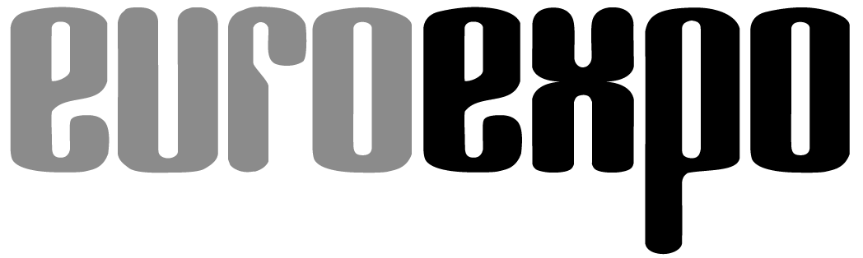
Messe- und Kongress-GmbH
Joseph-Dollinger-Bogen 7
D - 80807 München
Tel.: +49 (0)89 32391-259
Fax: +49 (0)89 32391-246
www.euroexpo.de
www.logimat-messe.de
www.logimat.digital

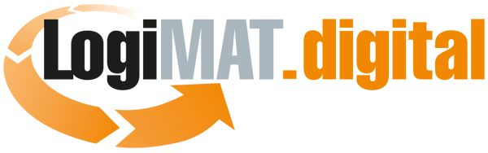

München, 10.06.2021

Presseinformation

LogiMAT.digital Summer Summit
Drei Tage volles Programm in gewohnter LogiMAT-Qualität erleben

Es ist Tradition und Erfolgsfaktor der Marke LogiMAT – das anspruchsvolle Rahmenprogramm auf Kongressniveau. Programmhighlights wie die Preisverleihung BESTES PRODUKT, der IFT-Tag und Vortragsreihen, die zu herausfordernden Themen unmittelbare Handlungsempfehlungen für die Praxis geben, werden nun vom 22. bis 24. Juni 2021 im Rahmen des „LogiMAT.digital Summer Summit“ aus Stuttgart über LogiMAT.digital online ausgestrahlt.

Obwohl die Intralogistik-Fachmesse LogiMAT, Stuttgart auf den März 2022 verschoben wurde, kann die internationale Intralogistics Community vom 22. bis 24. Juni digital dennoch an beliebten Highlights des Veranstaltungsprogramms online teilnehmen. Diese werden live auf der Plattform www.logimat.digital ausgestrahlt. Es kann sich jeder Interessent unkompliziert, unverbindlich und kostenlos als Teilnehmer registrieren und wie gewohnt den Mehrwert in bewährter LogiMAT-Qualität für sich und für das eigene Unternehmen nutzen.

Am 22. Juni um 10:00 Uhr wird der „LogiMAT.digital Summer Summit“ eröffnet. Der erste Tag bietet eine LogiMAT Daily Talkrunde, eine spannende Vortragsreihe mit Schwerpunkt FTS und steht dann ganz im Zeichen der Preisverleihung BESTES PRODUKT. Die Fachjournalistin Anja Seemann führt an den drei Tagen durch das Programm und begrüßt die Gewinner aus 2020 – darunter zwei Startups – um ihnen den Preis zu überreichen, was im letzten Jahr leider vor Ort nicht möglich war. Sie werden auf den Innovationsanspruch ihrer Lösungen - insbesondere vor dem Hintergrund der aktuellen Herausforderungen eingehen, bei denen Transparenz und Effizienz auf den Prüfstand gestellt werden. Die Gewinner präsentieren die ausgezeichneten Lösungen: Die Kern AG aus der Schweiz ist vertreten mit dem Produkt: „PackOnTime 2box“ in der Kategorie „Identifikation, Verpackungs- und Verladetechnik, Ladungssicherung“, die Wiferion GmbH mit dem Produkt „etaLINK 12000“ in der Kategorie „Kommissionier-, Förder-, Hebe-, Lagertechnik“ sowie last but not least die MotionMiners GmbH mit dem Produkt: „Manual Process Intelligence“ in der Kategorie „Software, Kommunikation, IT“.

Am 22. Juni, abends um 19:00 Uhr (MESZ) erfolgt dann die feierliche Preisübergabe BESTES PRODUKT 2021 mit den diesjährigen Gewinnern. Auch in diesem Jahr waren die Aussteller der LogiMAT aufgerufen, sich mit ihren innovativen Produkten und Lösungen zu bewerben, die zur Rationalisierung, Kostenersparnis und Steigerung der Produktivität in der innerbetrieblichen Logistik beitragen. Über hundert Unternehmen folgten der Einladung des Messeveranstalters. Eine herausfordernde Aufgabe für die Jury, die eingereichten Bewerbungen sorgfältig zu sichten und kritisch zu bewerten. „Es war uns eine große Freude zu sehen, dass gerade oder vielleicht erst Recht in diesen Zeiten die Innovationsfreude der Branche ungebremst ist. Wer entscheidende Störfaktoren als Schwachstellen identifiziert und dafür eine Lösung hat, bringt die Branche weiter. Das macht Mut den Blick nach vorne zu richten.“ so Prof. Dr.-Ing. Johannes Fottner, Ordinarius des Lehrstuhls für Fördertechnik Materialfluss Logistik der Technischen Universität München und Vorsitzender der Jury. Die ausgezeichneten Unternehmen leisten mit ihren Produkten einen Beitrag zu sicheren Prozessen, zur leichteren Anpassung an Veränderungen, zur Effizienzverbesserung und somit letztlich zur Steigerung der Produktivität in der Intralogistik.

An den nachfolgenden beiden Tagen, dem 23 und 24. Juni, wird ebenfalls ein Mix aus hochkarätigen Talkrunden und Vortragsreihen mit den führenden Experten aus Wirtschaft und Wissenschaft geboten. Die Bandbreite der Themen reicht dabei von der „Vorstellung des neuen VDI-Leitfadens zur FTS-Planung“ über „Agile Auswahl und Einführung von WMS-Systemen“ und „Digitale Zwillinge in der Inbetriebnahme“ bzw. „Wertstromorientierte Produktionslogistik“ bis hin zum Thema „Optimierung der Digital Supply Chain durch AutoID-Technologien“. Nicht fehlen dürfen dabei die Sequenzen des IFT-Tages unter dem bekannten Motto: „Intralogistics – Future – Technology“. Dieser wird jedes Jahr traditionell vom Institut für Fördertechnik und Logistik (IFT) der Universität Stuttgart auf der LogiMAT veranstaltet und berichtet über industrielle und forschungsorientierte Lösungsansätze. Bei der Digitalveranstaltung am Mittwoch dem 23. Juni geht es in einer einstündigen Vortragsreihe um „Innovative Techniken zur dezentralen Materialbereitstellung“ bzw. im Rahmen einer Paneldiskussion um das Thema „Plug & Supply in der Intralogistik – Zukunftsvision oder gelebte Wirklichkeit?“. Die Veranstaltungen des LogiMAT.digital Summer Summit werden größtenteils simultan ins Englische übersetzt.

„Auch wenn wir zu diesem Termin keine Fachbesucher vor Ort begrüßen dürfen, so strahlen wir zumindest an diesen Tagen live vom Stuttgarter Messegelände aus. Damit wollen wir das LogiMAT-Feeling an diejenigen übermitteln, die sich an den drei Tagen zuschalten. Das schlägt die digitale Brücke zur LogiMAT über Bangkok im November 2021 bis Stuttgart im März 2022, die wir parallel mit vollem Engagement als Präsenzveranstaltungen vorbereiten“, so Peter Kazander, Geschäftsführer der EUROEXPO Messe- und Kongress-GmbH.

Das detaillierte Programm des LogiMAT.digital Summer Summit erhalten Sie in der Anlage.

Die nächste LogiMAT Stuttgart als Präsenzveranstaltung findet vom 8. bis 10. März 2022 statt.

Veranstalter: EUROEXPO Messe- und Kongress-GmbH
Joseph-Dollinger-Bogen 7, 80807 München, Tel.: +49 (0)89 32391-259
Fax: +49 (0)89 32391-246; www.logimat-messe.de, www.logimat.digital

5.460 Anschläge inklusive Leerzeichen

München, den 10.06.2021 Abdruck honorarfrei, Belegexemplar erbeten an EUROEXPO Messe- und Kongress-GmbH, Presse- und Öffentlichkeitsarbeit, 80912 München

Über LogiMAT.digital:
LogiMAT.digital ist die ganzjährige professionelle Informations- und Kommunikations-Plattform, der „Intralogistics Community“. Ihr Herzstück ist ein KI-gestütztes, interaktives Matchmaking mit integrierter Chat-Funktion und Live-Streaming. Sie steht den Teilnehmern von April 2021 bis März 2022 zur Verfügung und wird in dieser Zeit regelmäßig mit Experten-Talks, Workshops, Fachvorträgen, Vortragsreihen und Präsentationen bespielt. Die Registrierung ist kostenlos.

